Лабораторна робота № 14.
Захист інформації за допомогою пароля

Мета роботи: дослідження захисту із застосуванням пароля, а також дослідження методів протидії атакам на пароль.

Хід роботи

1. Скачати та встановити програму ARCHPR на персональний комп'ютер.
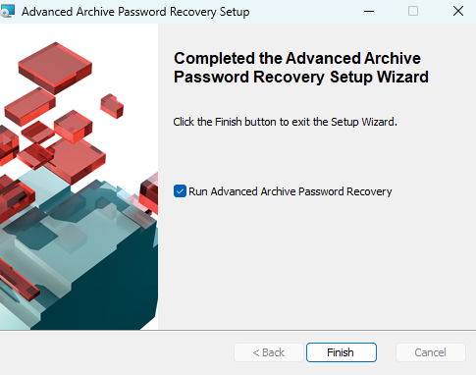
2. Створити текстовий файл, зберігти його і заархівувати в архів ZIP. В якості пароля, як приклад, обрати символи veg1.
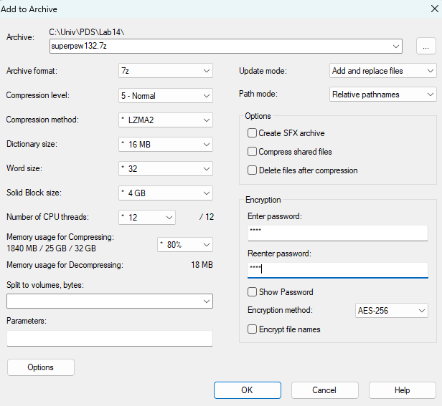
3. Використовуючи програму ARCHPR, здійснити атаку на зашифрований файл за допомогою перебору. Область перебору встановлюємо «Всі друковані символи», довжина пароля - від 1 до 4 символів.
Пароль: 1312
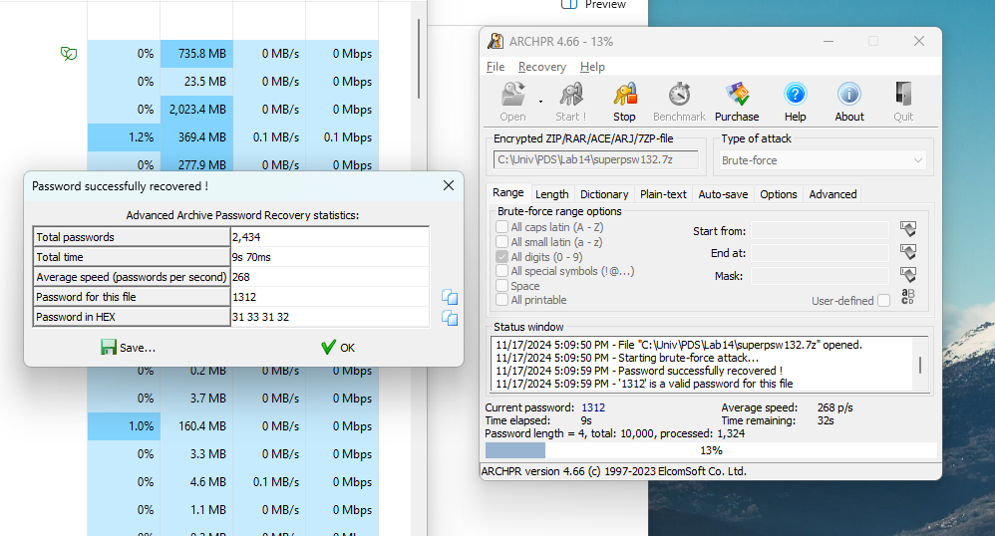
4. Спробувати відкрити захищений файл за допомогою знайденого програмою п ароля. Зафіксувати результати (час виконання атаки та правильність знайденого програмою паролю).
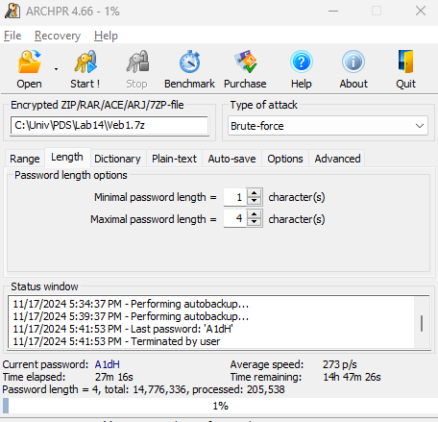
Пароль: Veg1

6. Скоротити область перебору до фактично використовуваного. В даному випадку - це «Малі латинські» і «Всі цифри» та повторити атаку. Зафіксувати результати (час виконання атаки та правильність знайденого програмою паролю).
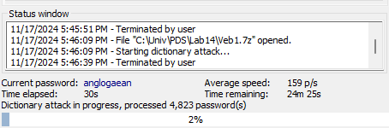
7. Використовуючи програму ARCHPR, здійснити атаку на зашифрований файл по словнику.
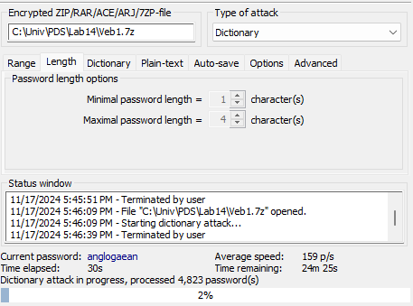
8. Повторити спробу проведення атаки на файл за допомогою перебору символів, вибравши «Всі друкуються» символи. Зафіксувати результати (час виконання атаки та правильність знайденого програмою паролю).
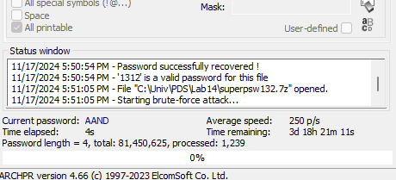
9. Спробувати обмежити область перебору тільки «малими латинськими». Провести атаку та зафіксувати результати (час виконання атаки та правильність знайденого програмою паролю).
